[福建省教育厅中青年教师教育科研项目（A、B类）管理系统]

（适用于申报用户）
目 录
第1章 概述 3
1.1. 目的 3
1.2. 范围 3
第2章 客户端软硬件环境 3
2.1. 软件环境及配置 3
2.2. 硬件环境及配置 4
第3章 用户功能概述 4
3.1. 用户分类 4
第4章 操作指南 5
4.1. 用户登陆 5
4.2. 个人信息修改（非常重要） 5
4.3. 密码修改 6
4.4. 申报管理 7
4.4.1. 封面 7
4.4.2. 简表 9
4.4.3. 科学依据和意义 9
4.4.4. 研究内容和最终成果 10
4.4.5. 研究方法和进度安排 10
4.4.6. 已具备的条件 11
4.4.7. 经费预算 11
4.4.8. 成员组成和推荐人意见 12
4.4.9. 合作单位意见 13
4.4.10. 附件 13
4.4.11. 提交 14
4.5. 立项管理 14
4.6. 综合查询 15
第5章 常见问题与解答 15

概述

目的
《福建省教育厅中青年教师教育科研项目（A、B类）管理系统》前台业务模块和后台管理全部采用B/S结构体系。系统通过先进的平台技术和设计构架，紧密集成办公自动化系统，建立福建省教育厅管理单位与各科研单位和专家之间网上项目申报管理的通道，实现项目网上申报、查询、申请、审批、验收等业务功能，从而提高科技厅的办事效率，进一步规范项目申报、审批程序，树立福建省科技厅的良好形象。
本手册为申报用户和申报单位用户就如何快速、方便地浏览使用本系统进行了说明，目的是方便用户对系统的了解及实际操作。对学员要求是具备一定的Windows及IE浏览器使用经验。

范围
本手册适用于所有使用本系统的申报用户。本手册站在最终用户的角度，以通俗直观的方式向用户介绍系统的功能结构、常用操作方法，帮助用户了解申报项目以及合同、执行情况表、验收的各项功能，以达到熟练使用的目的。

客户端软硬件环境

软件环境及配置
(1) Google Chrome 34及以上, firefox 28及以上, 360浏览器的极速模式，Microsoft Internet Explorer 11及以上浏览器。为了达到最好的使用效果，推荐您使用最新版本的Google Chrome浏览器。
(3) Office 2000、office2003办公软件套件，完整的功能支持最好使用Office 2000以上版本

硬件环境及配置
硬件环境不作统一要求，这里只给出建议的配置。
(1) Intel PIII450 中央处理器(CPU)，128MB内存。
(2) 10GB硬盘，10M/100M自适应以太网卡。
(3) 网络应与Internet能连通。

用户功能概述

用户分类
系统分为五类用户：申报人员（专家）；部门主管；单位主管；教育厅管理人员。
申报人员（专家）：是指申报单位下的子用户，由申报部门或申报单位分配给个人，通过申报单位分配的用户名和密码登录到系统进行项目申报以及项目情况反馈等与项目相关的工作。
部门主管：是指具有管理部门内用户的权利，并对本部门的所有项目进行管理和审核。
单位主管：是指具有申报单位信息维护、部门管理的用户。其具有部门主管用户的所有权限外，还可以管理申报单位的企业信息和单位用户，并对本单位的所有项目进行管理。
教育厅管理人员：是指科技厅的内部管理者，其管理所有的科研单位，并具有发布项目申报计划、分配各科研单位配额的权力、以及最终审核和立项申报项目的权力。

操作指南

用户登陆
每个申报项目的企事业单位必须先由教育厅管理人员增加本部门的信息，并获取管理员账户信息才能登陆系统。输入福建省教育厅中青年教师教育科研项目（A、B类）管理系统网址，进入系统首页：
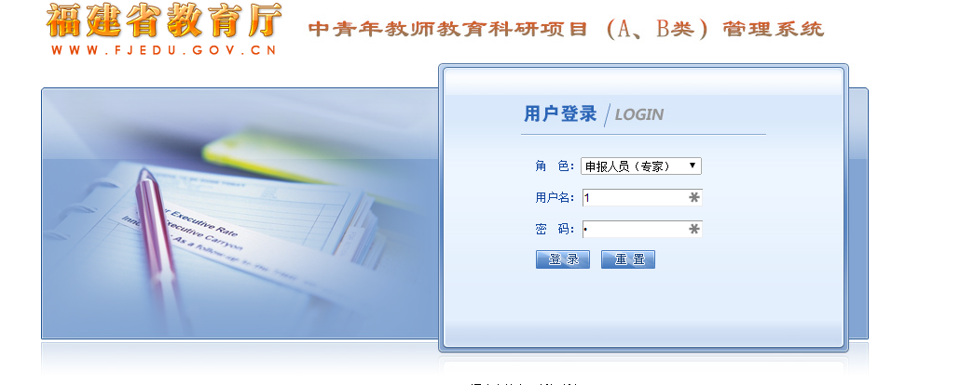
在角色下拉框中选择“申报人员（专家）”，输入用户名和密码，以登陆系统：
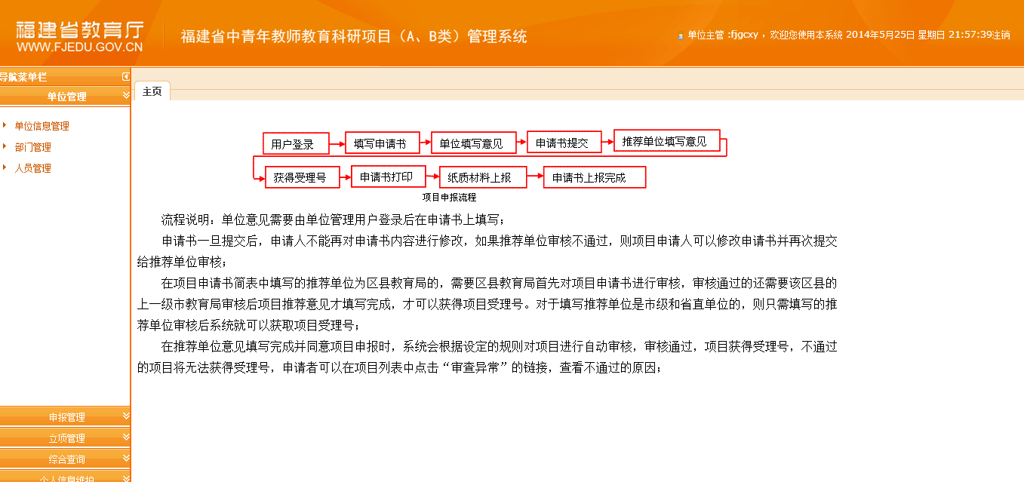

个人信息修改（非常重要）
申报书中有大量数据都来自于用户个人信息，因此，申报用户在填写申报书之前必须先完善自己的信息。
点击左边模块导航条中“个人信息维护－个人信息“，将出现如下图所示的界面。在该界面中，用户至少需要将“基本信息”填写完毕。其他信息暂时不与申报书直接相关，可以选填。
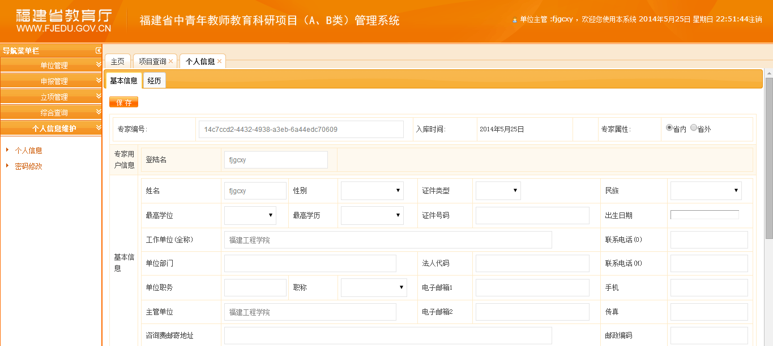

密码修改
点击左边模块导航条中“个人信息维护－密码修改“，将出现如下图所示的界面。用户可在该界面修改自己的个人密码。
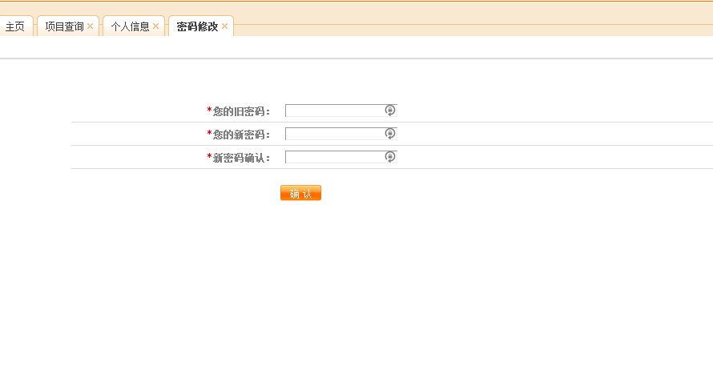
输入您的旧密码，然后输入您的新密码，再次在确认新密码中输入您的新密码，点击保存，您的密码修改成功。

申报管理
点击左边模块导航条中“申报管理－科技项目申报管理”，出现如下图的界面。其中列出了所有以当前用户为负责人的项目列表。
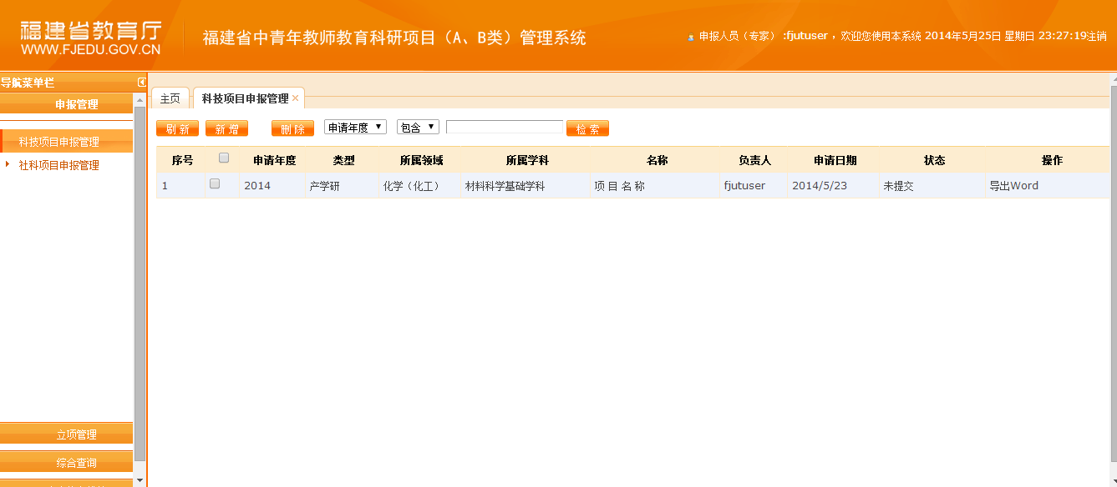
用户点击“新增”将显示如下图所示界面，并通过下面一系列步骤增加一个新的科技项目申请书。

封面
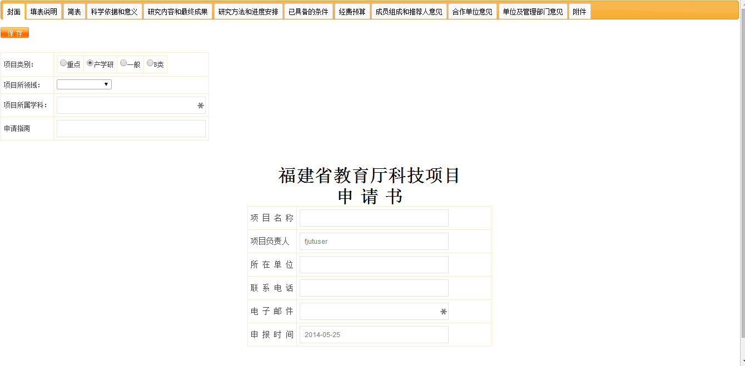
系统会自动从用户的个人信息中读取姓名、所在单位、联系电话、电子邮件等信息，并填写到相应位置。其中，项目负责人不可修改，而所在单位等其他信息用户可根据具体信息进行修改。
点击“项目所属学科”右边的输入框，将跳出如下图所示的学科选择窗口。学科的组织方式参考了《GB-T13745-92 学科分类与代码》中的二级学科分类。用户选定适当的二级学科名称之后，点击“确定”按钮，该学科名将主动回填到申请书封面的相应位置。
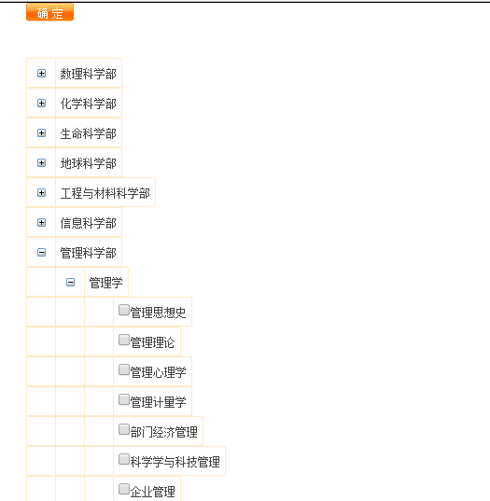
点击“申请指南”右边的输入框，将跳出如下图所示的指南选择窗口。该窗口列出所有当前日期内有效的项目指南，若没有任何有效的项目指南时，将显示“无有效项目指南”信息。
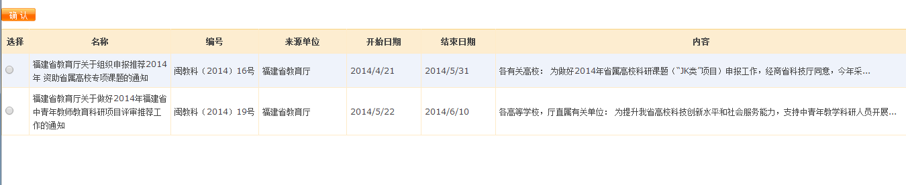
在填写完封面中的所有信息后，点击左上角的“保存”，系统将保存并新增一条申报书信息。

简表
点击上方的“简表”分页，将显示如下图所示的界面。用户将在该界面完善申报书的简表信息。
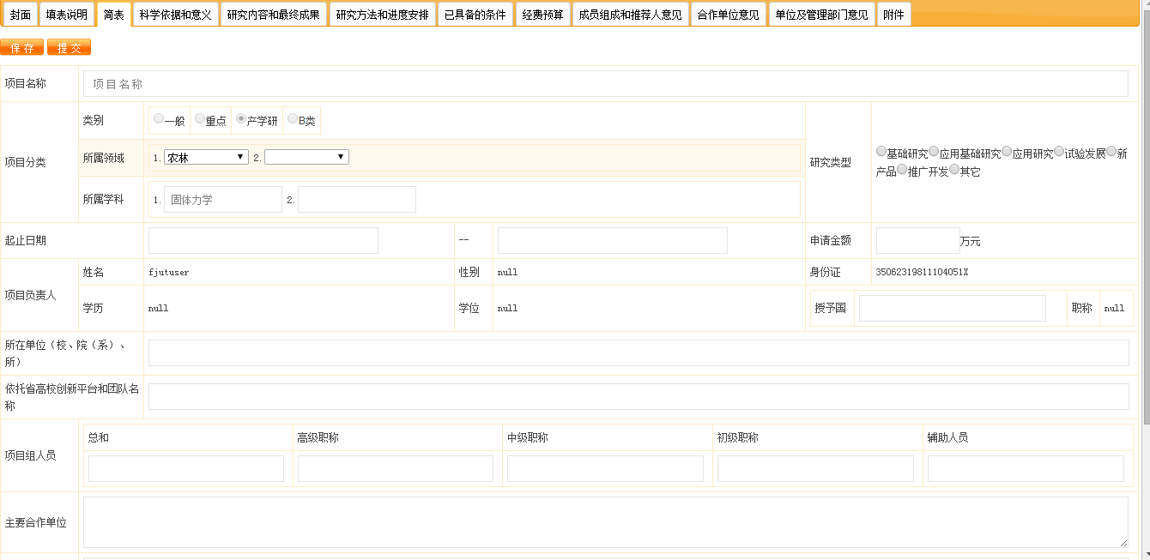
用户在该界面可填写项目所属的第2个所属领域以及所属学科。学科信息的输入方式与简表页处理方式相同。在项目负责人处，系统将自动从系统中读取用户个人信息并填写到相应位置。因此，如果个人信息填写不完整，此处显示的信息都会出现大量的空值（null）。
项目组人员的总和不能直接编辑，系统会根据“高级职称”、“中级职称”、“初级职称”和“辅助人员”的人数自动计算出人员总和。
填写完简表的信息后，点击“保存”以将信息提交系统。

科学依据和意义
点击上方的“科学依据和意义”分页，将显示如下图所示的界面。用户将在该界面完善申报书的相关信息。需要说明的是，在本系统中，用户不能直接在文本编辑框中输入图片和公式等信息，用户只能输入最基本的文本信息。所有的图片和公式只能以附件的方式上传到系统，当申请书中需要引用图片或公式时，请使用“参见附件xx”等方式进行表述。
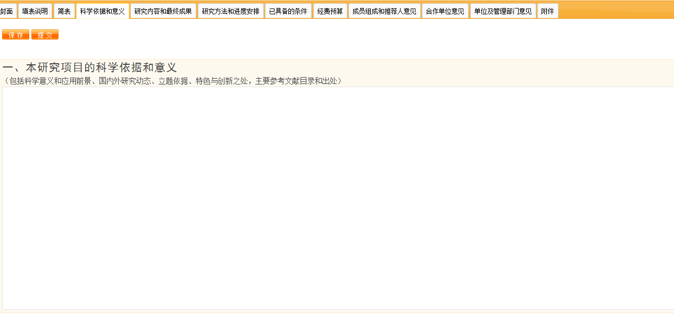
当填写完所有科学依据和意义信息时，点击“保存”以将信息提交系统。

研究内容和最终成果
点击上方的“研究内容和最终成果”分页，将显示如下图所示的界面。用户将在该界面完善申报书的相关信息。
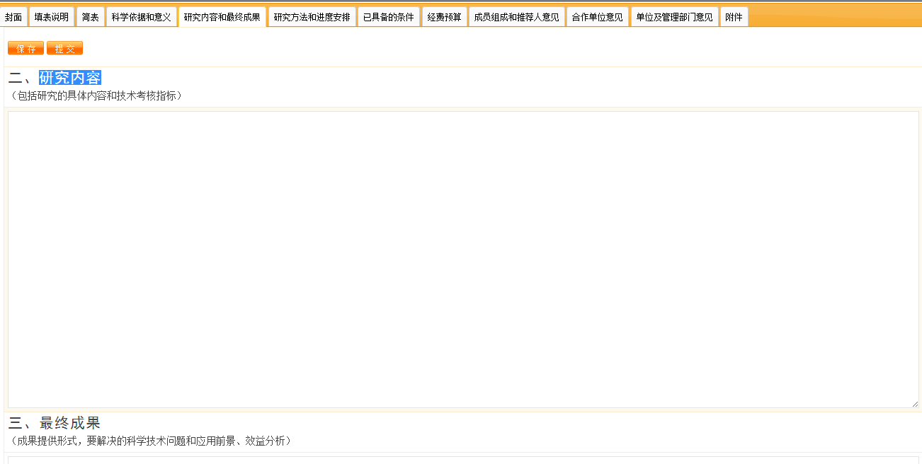
当填写完所有研究内容和最终成果信息时，点击“保存”以将信息提交系统。

研究方法和进度安排
点击上方的“研究方法和进度安排”分页，将显示如下图所示的界面。用户将在该界面完善申报书的相关信息。
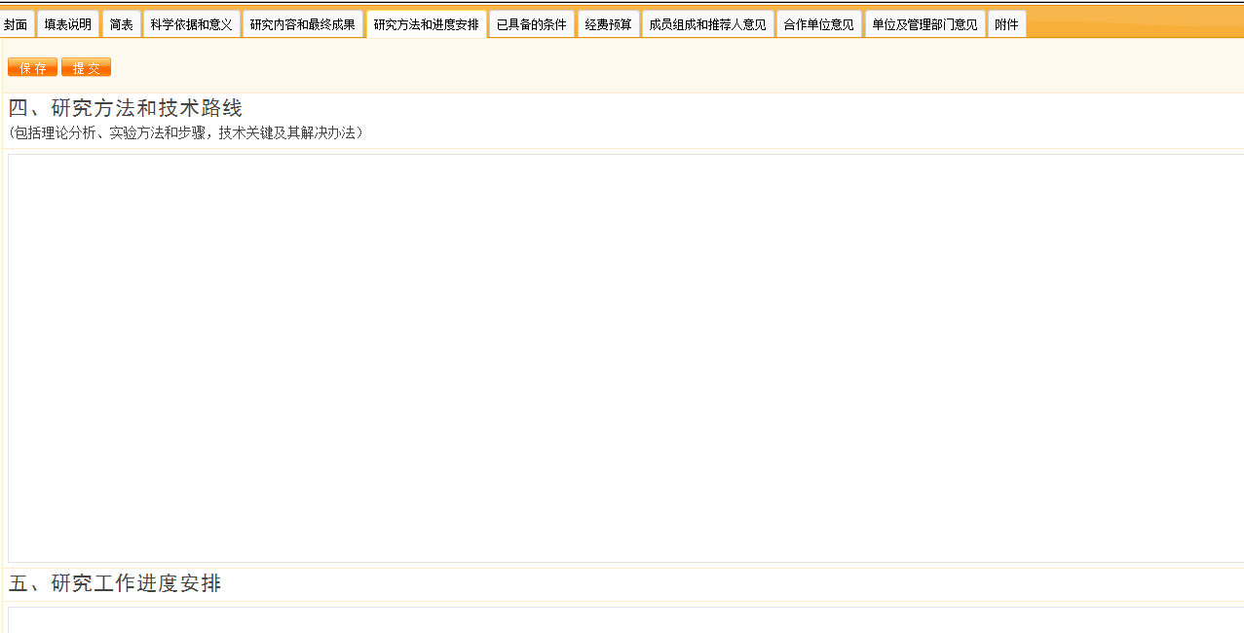
当填写完所有研究方法和进度安排信息时，点击“保存”以将信息提交系统。

已具备的条件
点击上方的“已具备的条件”分页，将显示如下图所示的界面。用户将在该界面完善申报书的相关信息。
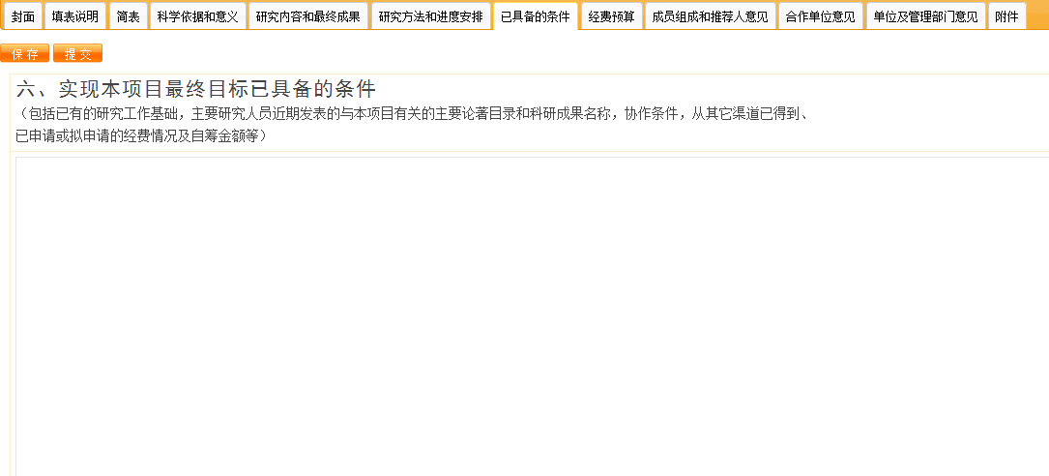
当填写完所有研究方法和进度安排信息时，点击“保存”以将信息提交系统。

经费预算
点击上方的“经费预算”分页，将显示如下图所示的界面。用户将在该界面完善申报书的经费信息。需要说明的是，其中涉及总和计算的输入框都不可编辑，例如“申请教育厅资助”的总计值，“其他经费来源”的总计值，项目直接费等。
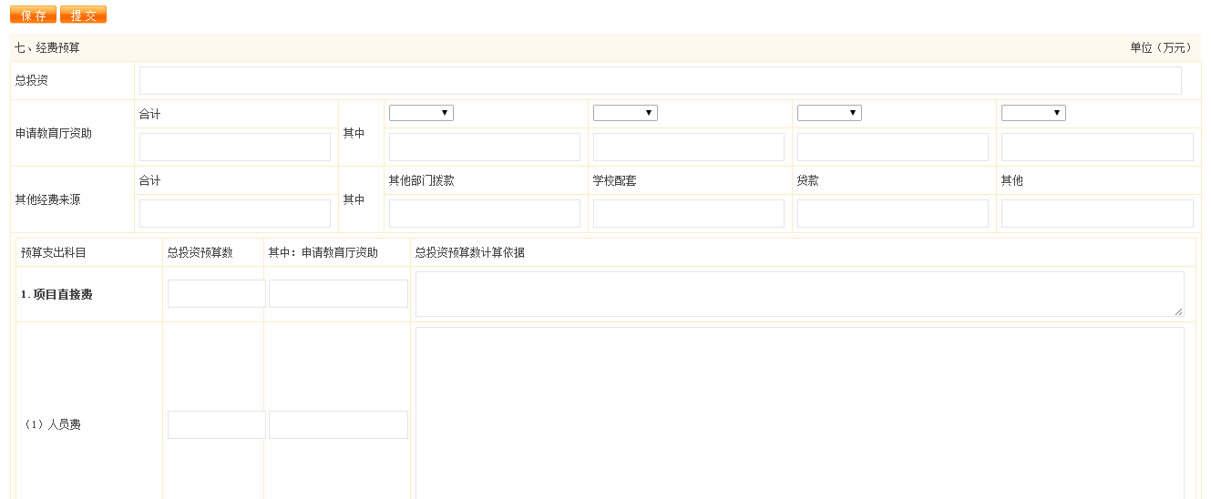
当填写完所有经费信息时，点击“保存”以将信息提交系统。

成员组成和推荐人意见
点击上方的“成员组成和推荐人意见”分页，将显示如下图所示的界面。用户将在该界面完善申报书的项目组成员信息。
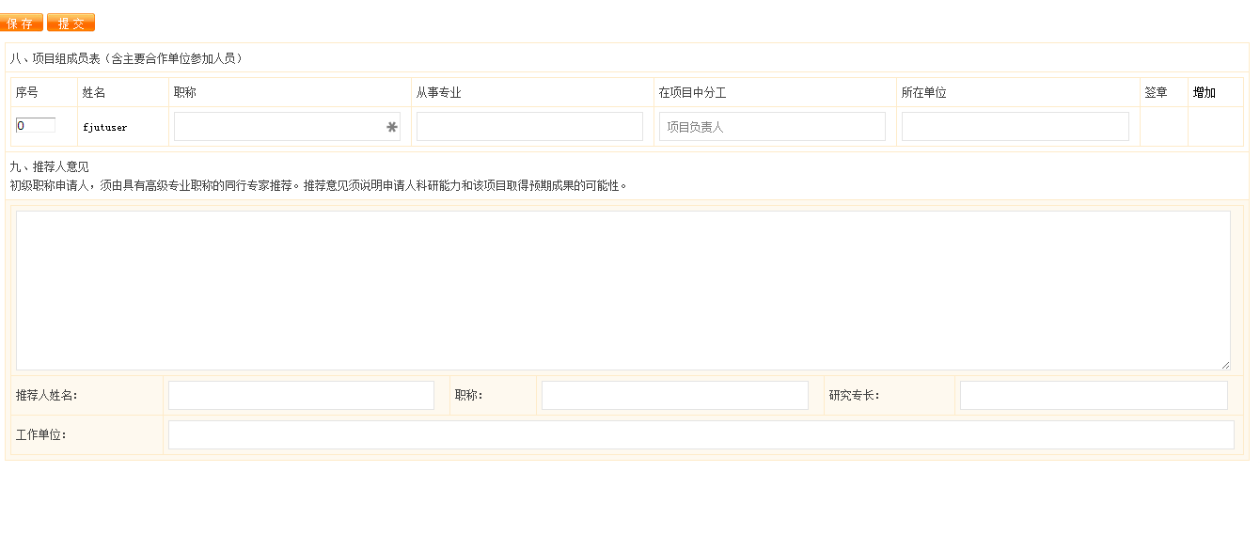
用户可点击“增加”后，系统将提供如下图所示的用户查找窗口。在该窗口中用户可以通过证件类型和证件号码增加系统中已存在的人员作为项目组成员，也可以通过点击“增加用户”来增加临时用户作为项目组成员（该成员没有登陆名和密码，也无所属的单位，因此不能登陆系统）。
同时，用户也可以修改项目组人员的序号以对项目组人员进行排序。
另外，用户可点击列表中的项目人员名，查看该人员的详细信息。
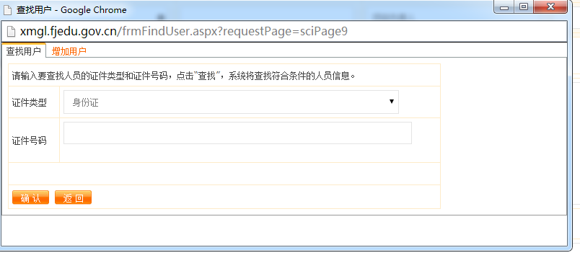

合作单位意见
当项目涉及合作单位时，可在此填写合作单位意见。
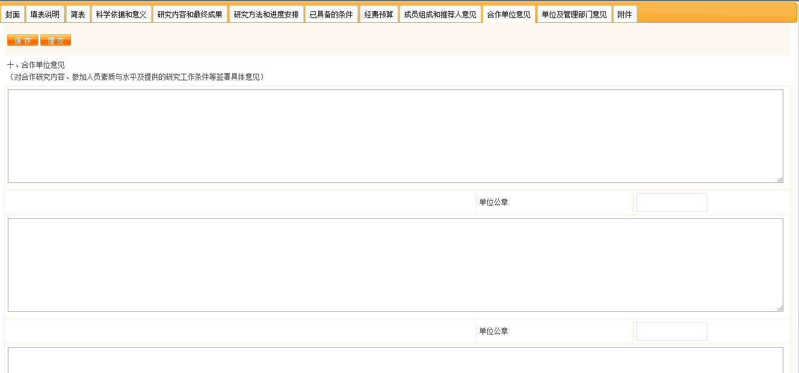

附件
用户可上传各种类型的附件，并对附件进行管理（如重命名等）。为了安全性考虑，用户只能上传如doc、txt、xls、pdf等常见的文档文件，bmp、png、jpg等常见的图片文件，zip、rar等常见的压缩文件等。并且，用户所上传文件的大小不能超过4M。
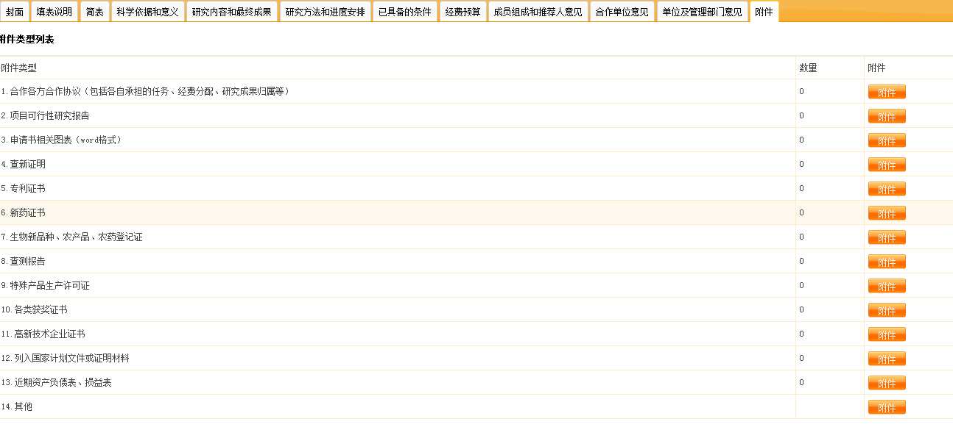

提交
用户确认所有信息已正确填写之后，可点击“提交”按钮将申报书提交至系统。在提交之后，用户不能再对申报书做任何修改。

立项管理
点击左边模块导航条中“立项管理－立项项目管理“，将出现如下图所示的界面。用户可通过各种查询条件了解已获得立项的各个项目信息。
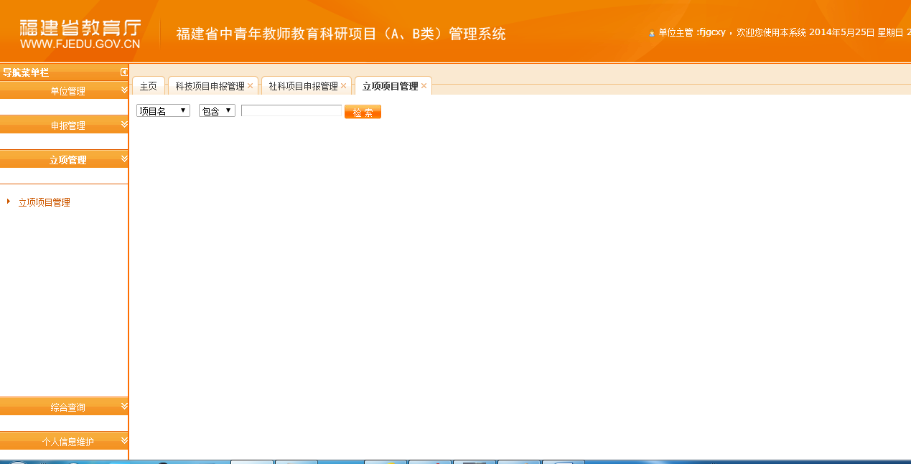

综合查询
点击左边模块导航条中“综合管理－项目查询“，将出现如下图所示的界面。用户可通过组合各种查询条件了解状态为提交、立项以及结题的各个项目信息。并通过点击“查看汇总信息”得到查询结果的汇总信息。
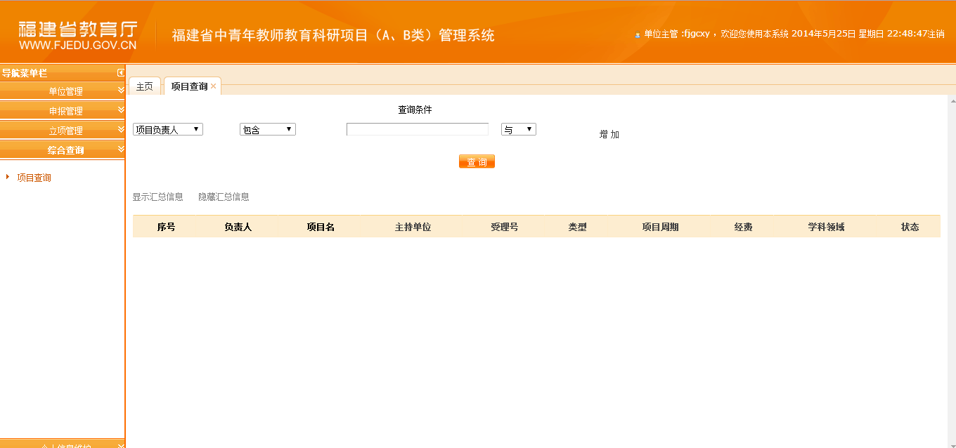

常见问题与解答
- 问题1：页面显示不正确，如添加新的工作经历、论文信息时不能正确显示输入框。
解答：用户端使用的浏览器版本太低，IE浏览器须升级到IE10.0以上。建议使用Chrome, firefox或360浏览器的极速模式。
- 问题2：用身份证增加项目组人员，提示没有找到相关人员，怎么解决？
解答：请确认该人员的身份证信息已录入系统，若还未录入，请先请该用户登陆系统，并完善自己的信息。
- 问题3：在填写申报书时，页面有大量信息显示为空（如姓名、身份证、职称等）？
解答：请先在个人信息管理模块中完善自己的个人信息，申报书有大量的字段都是从用户的个人信息中读取，因此当个人信息不完整时，便不能正确显示。
- 问题4：申报书没有提交按钮？
解答：请确保当前日期早于计划要求的专家提交截止日期。

